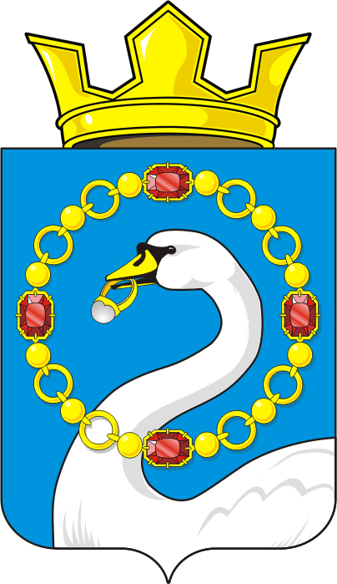

СОВЕТ ДЕПУТАТОВ МУНИЦИПАЛЬНОГО ОБРАЗОВАНИЯ
НИКОЛАЕВСКИЙ СЕЛЬСОВЕТ САРАКТАШСКОГО РАЙОНА
ОРЕНБУРГСКОЙ ОБЛАСТИ
ЧЕТВЕРТЫЙ СОЗЫВ

РЕШЕНИЕ
очередного двадцать восьмого заседания Совета депутатов
муниципального образования Николаевский сельсовет
четвертого созыва

23 октября 2023 года с. Николаевка №112
О досрочном прекращении полномочий главы муниципального образования Николаевский сельсовет Саракташского района Оренбургской области

В соответствии с пунктом 2 части 6 статьи 36 Федерального закона от 6 октября 2003 года № 131-ФЗ «Об общих принципах организации местного самоуправления в Российской Федерации», пунктом 2 части 1 статьи 30 Устава муниципального образования Николаевский сельсовет Саракташского района Оренбургской области, на основании заявления главы муниципального образования Николаевский сельсовет Калмыковой Татьяны Васильевны о досрочном прекращении полномочий по собственному желанию,
Совет депутатов сельсовета

Р Е Ш И Л:

- Прекратить досрочно полномочия главы муниципального образования Николаевский сельсовет Саракташского района Оренбургской области Калмыковой Татьяны Васильевны, в связи с отставкой по собственному желанию с 31 октября 2023 года.
- Настоящее решение вступает в силу после его подписания и подлежит размещению на официальном сайте администрации Николаевского сельсовета.
- Контроль за исполнением настоящего решения оставляю за собой.

Председатель Советадепутатов сельсовета Т.В. Донченко
Разослано: администрации сельсовета, депутатам, прокуратуре района, администрации Саракташского района, Межрайонной инспекции Федеральной налоговой службы № 10 по Оренбургской области, официальный сайт сельсовета, бухгалтерии, в дело

